
Paulina Alejandra Corona Mendoza
Estudiante de la Licenciatura en Sociología

Sistema de pensiones en el Estado de México

Instituto de Estudios Legislativos, Estado de México, Av. Hidalgo Poniente, Número 313, Colonia de la Merced Alameda, C.P. 50080, Toluca, Estado de México “Sistema de pensiones en el Estado de México”.

Investigación recopilatoria

MAP Ma. Isabel Selene Clemente Muñoz
Vocal Ejecutivo del Instituto de Estudios Legislativos

M. I. Imelda Araceli Robles Pérez
Supervisor de Capacitación del Instituto de Estudios Legislativos

Paulina Alejandra Corona Mendoza
Estudiante de la Licenciatura en Sociología

Julio 2021

Contenido

Introducción 1
Seguridad social 2
Sistema de pensiones en México 4
Situación del sistema de pensiones a nivel nacional 8
Situación del sistema de pensiones a nivel estatal 16
Referencias 22

Introducción
De acuerdo a proyecciones poblacionales del Instituto Nacional de Estadística y Geografía (INEGI) y el Consejo Nacional de Población (CONAPO) la pirámide de población se invertirá en los próximos años lo que significa un aumento de la población con más de 65 años, es decir de adultos mayores, que implicará para las instituciones nacionales y estatales el reto de asegurar la vejez digna de los y las mexicanas. De acuerdo a lo anterior en la presente investigación se analizará el concepto de seguridad social, se describirá el sistema de pensiones en México y finalmente se presentará la situación del sistema de pensiones tanto a nivel nacional como a nivel estatal.
La seguridad social, que son políticas gubernamentales que buscan dignificar la vida de las personas, se compone de tres elementos: salud, pensión y riegos profesionales.
a partir de 2007 el gobierno considera la pensión no contributiva en el gasto dirigido a las pensiones, así mismo el gasto de las pensiones corresponde de cinco instituciones: dos provienen de Empresas Productivas del Estado y tres proveedoras de seguridad social (salud y pensiones), por otro lado, el gobierno federal, a través de la Secretaria de Hacienda y Crédito Público (SHCP) destina recursos para el pago de instituciones desaparecidas o para las aportaciones de capitalización individual.
De acuerdo al estudio Presupuesto del 2021 del Estado de México, realizado por la empresa Farell Grupo Consultoría S.C., el Instituto de Seguridad Social del Estado de México y Municipios (ISSEMyM) muestra un déficit superior a los 593 millones de pesos, debido al incremento del 13.48% en el número de personas pensionadas, del 10.07% jubilados y solo el 4% de trabajadores activos. La edad promedio de los trabadores activos es de 42.35 años, de los pensionados de 59.32 y de los jubilados de 65.36 años; Maurillo Hernández, presidente de la Junta de Coordinación Política de la Legislatura mexiquense, informo en 2020, que al menos 4,000 derechohabientes se encuentran en lista de espera para poder acceder a su jubilación, lo cuales sumarian en total 60,000 pensionados existentes.

Seguridad social
De acuerdo con la premisa de Aristóteles el hombre es social por naturaleza esto es, que todos los seres humanos necesitamos de otros para sobrevivir, la configuración de relaciones sociales genera protección y deriva la búsqueda del bien común. La organización social refiere un espacio de protección, en el que, mediante procesos de socialización, se adquieren herramientas que permiten enfrentar las circunstancias de la vida. Para Weber (1993) las formas de asociación se basan en el principio de solidaridad orgánica, pilar del Estado Social de Derecho, del cual se derivan los principios de equidad, seguridad social o deberes, que permiten la subsistencia de un grupo.
A finales del siglo XIX, con la aparición del Estado de bienestar, surge el concepto de seguridad social, el cual se define como un conjunto de instituciones públicas destinadas a elevar la calidad de vida de la fuerza de trabajo o de una población y busca reducir las diferencias sociales derivadas del funcionamiento del mercado. (Villareal y Macías, 2020). La seguridad social surge en forma de instituciones ante la búsqueda por la prevalencia de la vida humana, tanto colectiva como individual.
Para Calderón y Pérez y Soto (2012) la seguridad social comúnmente se relaciona con la salud y los sistemas de pensiones, sin embargo, este concepto también engloba los derechos fundamentales de los ciudadanos, a las comunidades vulnerables que por diversas razones que no son capaces de valerse por sí mismas y con los cuales el Estado se encuentra comprometido a promover su bienestar digno e integral.
La revolución industrial que inicia en Inglaterra por las invenciones de maquinarias que sustituyeron la fuerza muscular y derivo el aumento de producción, provocó cambios económicos, sociales, técnicos y culturales. Ante las fuertes tensiones sociales derivadas por precarización de las condiciones laborales de la organización industrial mecanizada surgió, el ahorro privado, la mutualidad, el seguro privado y la responsabilidad de los riesgos profesionales. Por otro lado, en Alemania, el canciller Otto Von Bismarck, crea el sistema de seguridad social, el cual fue dirigido y controlado por el Estado, dividido en tres áreas: La ley sobre el seguro de enfermedad (1883), la ley de seguro de accidentes de trabajo (1884) y la ley de seguro de vejez (1889), que finalmente en 1911 son unificadas el código de los Seguros Sociales, iniciativa que se convirtió en una fuente de inspiración para el desarrollo de instituciones de seguridad social en otros países (Soto & Calderón, 2012).
La seguridad social, que son políticas gubernamentales que buscan dignificar la vida de las personas, se compone de tres elementos: salud, pensión y riegos profesionales. De acuerdo a la Organización Internacional del Trabajo (OIT) la seguridad social es la protección de la sociedad a sus miembros a través de medidas publicas contra privaciones económicas y sociales. Para la OIT esta protección debe ser entendida como un derecho humano que asegura el acceso a la asistencia médica y garantiza la seguridad durante la vejez, el desempleo, la enfermedad, la invalidez, los accidentes del trabajo, la maternidad o la pérdida del sostén de la familia.

Sistema de pensiones en México

En México, la seguridad social aparece por primera vez en la fracción XXIX del artículo 123 de la Constitución Política de 1917, en la que se contempló el establecimiento de cajas de seguros populares de invalidez, de vida, de accidentes y de cesación involuntaria de trabajo. El 5 de diciembre de 1960 mediante la publicación en el Diario Oficial de la Federación, se reordena el articulo 123 creando dos apartados, en el apartado A se busca regular cuestiones de todas y todos los trabajadores, consolidándose los seguros de invalidez, de vejez y de vida, mientras que, en el aparatado B, se refiere a los y las trabajadoras de del Distrito Federal (hoy Cuidad de México) en el que se establecen las bases mínimas de la seguridad social. Los ordenamientos principales que regulan la seguridad social en México son: La ley del Seguro Social y la Ley del Instituto de Seguridad y Servicios Sociales de los Trabajadores del Estado (ISSSTE). De esta forma, en el artículo 2 de la Ley del Seguro Social la seguridad social:
“[…] consiste en garantizar el derecho a la salud, la asistencia médica, la protección de los medios de subsistencia y los servicios sociales necesarios para el bienestar individual y colectivo, y el otorgamiento de una pensión que será garantizada por el Estado, previo cumplimiento de los requisitos legales”
La característica principal de la seguridad social en México es que, desde sus inicios, no ofrece una cobertura universal, es decir que no es capaz de proteger a todos y todas las ciudadanas. Aunque para generalizar hablamos de un sistema de pensiones en México, es importante mencionar que cuando analizamos el tema nos enfrentamos a más de mil modelos, sistemas y esquemas de pensiones, cada uno con sus determinadas particularidades: tasas de cotización, tasas de reemplazo, reglas, incentivos, condiciones y beneficio. Cuando nos referimos al sistema de pensiones nos encontramos frente una fragmentación de instituciones y subsistemas.
En México, el gasto de las pensiones corresponde de cinco instituciones: dos provienen de Empresas Productivas del Estado y tres proveedoras de seguridad social (salud y pensiones), por otro lado, el gobierno federal, a través de la Secretaria de Hacienda y Crédito Público (SHCP) destina recursos para el pago de instituciones desaparecidas o para las aportaciones de capitalización individual. Finalmente es importante mencionar, que a partir de 2007 el gobierno considera la pensión no contributiva en el gasto dirigido a las pensiones.
Actualmente el sistema de pensiones en México está compuesto por cuatro pilares:
- Pensión mínima: Se otorga a adultos mayores con el objetivo de reducir la vulnerabilidad y enfrentar la pobreza mediante una presión no contributiva que puede ser universal o focalizada. Son financiadas por recursos públicos.
- Pensión de beneficio definido o pensión de reparto: Los trabajadores deben aportar obligatoriamente cuestas establecidas a través de la ley correspondiente. En el caso de México este pilar es financiado por el patrón, la federación y los trabajadores.
- Pensión de contribución definida o pensión de capacitación individuos: Es obligatorio y se encuentra vigente para la mayoría de los trabajadores formales del país. Establece los derechos de propiedad sobre los recursos, cuando cada individuo es dueño de sus ahorros que constituyen los beneficios de su pensión.
- Ahorros voluntarios: Cuentas de ahorro individuales y planes de ahorro privados para pensiones pueden ser flexibles, discrecionales y distintos.
Descripción de servicios relacionados con pensiones por retiro, cesantía por edad avanzada y vejez en las instituciones de seguridad social contributiva y no contributiva:
- Instituto Mexicano de Seguridad social (IMSS): Hay dos tipos de pensiones, la pensión por retiro y la presión por cesantía en edad avanzada o vejez, que son financiadas por el seguro de Retiro y por las aportaciones al seguro Cesantía por Edad Avanzada o Vejez, realizadas por el trabajador, el empleador y el Estado.
- Instituto de Seguridad y Servicios Sociales de los Trabajadores del Estado (ISSSTE): Cuenta con el régimen de cuentas individuales y el régimen por el décimo transitario, que incluye pensiones por jubilación, por retiro de edad y tiempo de servicios, y pensión por cesantía y vejez. Son financiadas por contribuciones del trabajador, las dependencias y entidades, y el gobierno federal.
- Petróleos mexicanos (PEMEX): A partir de 2006, el sistema de pensiones paso a un esquema de contribución definida.
- Comisión Federal de Electricidad (CFE): A partir de agosto de 2008, por cambios en su contrato colectivo de trabajo, se establecen dos tipos de jubilaciones distintas para los trabajadores titulares de una plaza el 18 de agosto y los trabajadores que ingresaron a la Comisión a partir de esa fecha.
- Instituto de Seguridad Social de las Fuerzas Armadas: El retiro implica la prestación económica vitalicia a la que tiene derecho los militares retirados, con alguna discapacidad o en caso de fallecer, sus familiares reciben su pensión.
- Secretaria de Hacienda y Crédito Público: Se encarga de administrar y pagar las pensiones de personas retiradas que pertenecen a entidades desaparecidas y de la administración pública federal como Luz y Fuerza del Centro (LFC) o Ferrocarriles Nacionales.
- Secretaria de Bienestar: Otorga una pensión no contributiva a adultos mayores de 65 años que no cuentan con una pensión por parte de alguna institución de seguridad social o Empresa Productiva del Estado.

Situación del sistema de pensiones a nivel nacional
En 2020, la población estimada en México es de 128.7 millones de personas, de los cuales 17.1% son niños y niñas (de 0 a 9 años), el 17.4% son adolescentes (de 10 a 19 años), el 16.8% son jóvenes (de 20 a 29 años), el 37.4% son adultos (de 30 a 59) y el 11.3% pertenece a adultos mayores (más de 60 años).
Sin embargo, para 2050 se estima que la población total de México ascenderá a 148.2 millones de personas, la edad mediana de la población será 45 años y más, se observa también un ensanchamiento en la pirámide en la población de 65 años y más, mientras que en la población infantil se observa una reducción.
República Mexicana. Distribución porcentual por edad y sexo de la población, 2016, 2030 y 2050
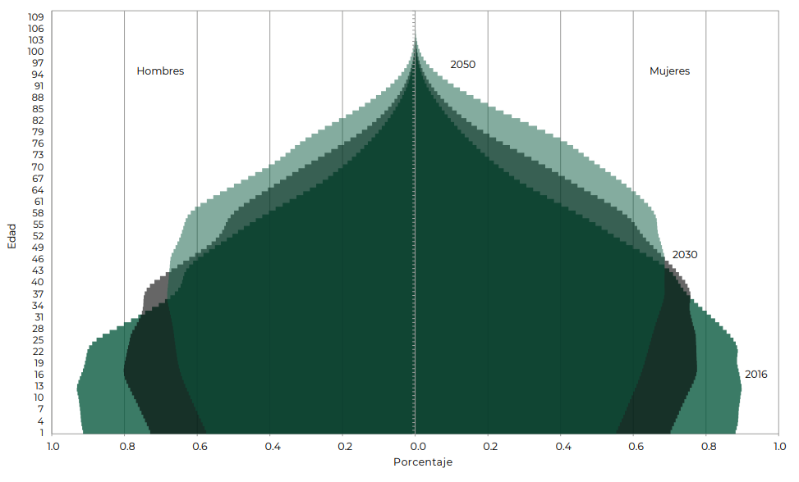
Fuente: Estimaciones del CONAPO con base en las Proyecciones de la Población de México y de las Entidades Federativas, 2016-2050.

Las proyecciones de la población nos permiten observar los cambios demográficos que se presentarán en algunos años, conocer estos datos nos permite prepararnos a nivel institucional y social. El aumento de la población de 65 años y más nos enfrenta a un panorama en el que será necesario garantizar una vejez digna para este sector de población.

Gasto del PIB en Pensiones
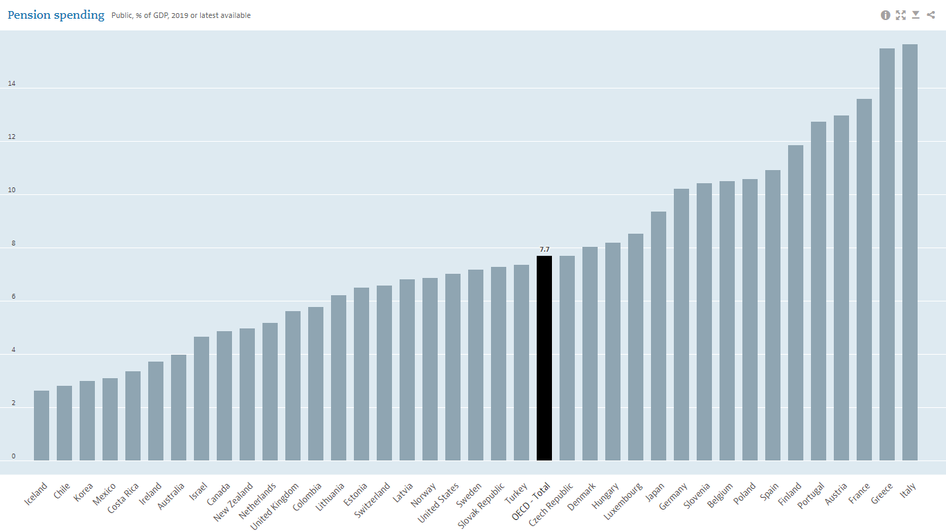
Fuente: OCDE Pension spending, 2019
De acuerdo a la Organización para la Cooperación y el Desarrollo Económico, en la gráfica anterior podemos observar que, en 2019, el gasto público de pensiones (que incluye reparto, afores, ahorro voluntario y pensión a adultos mayores) del Producto Interno Bruto (PIB) de México fue de 3.1%. Para 2024, según el Centro de Investigación Presupuestaria (CIEP), se estima que esta cifra ascienda a 6.5%, debido al incremento de cobertura y monto que se espera, aumentará el 15% del monto a partir de julio de 2021 y durante los próximos tres años se espera que aumente al 20%, buscando llegar hasta los 6,000 pesos de pensión bimestral.
En la Encuesta Nacional de Empleo y Seguridad Social (ENESS) del 2017, que tiene el objetivo presentar información estadística acerca de la cobertura de la seguridad social y de los servicios de salud para la población mexicana, de los 123.7 millones de población total, el 60.7% reconocieron ser beneficiarios, el 16.7% ser trabajadores asegurados y el 3.2% ser pensionados y jubilados.
Porcentaje de la población que reconoció estar afiliada a alguna institución por tipo de afiliación
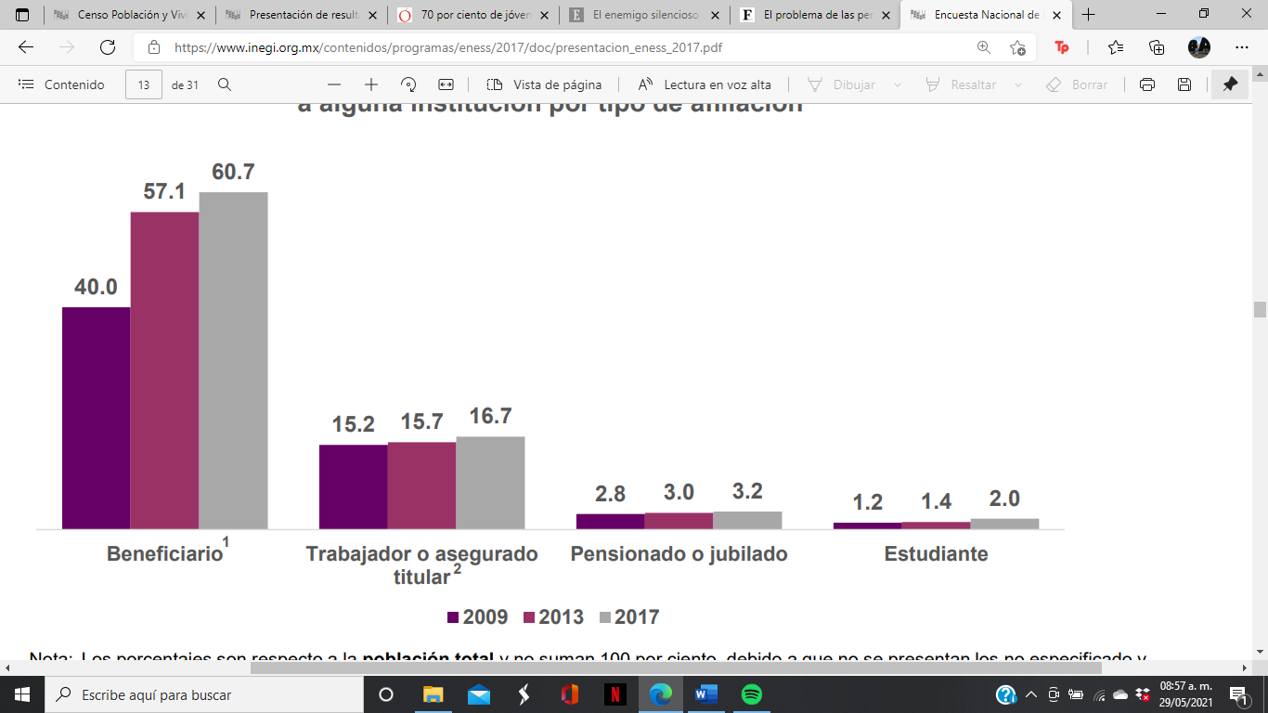
Fuente: INEGI. Encuesta Nacional de Empleo y Seguridad Social 2009, 2013 y 2017

En 2017, el 56.1% del total de las personas de 15 y más años reconoce que no ha cotizado, es decir no han realizado ninguna aportación para su pensión o retiro en instituciones de seguridad social. En 2016, la Comisión de Desarrollo Social de la Cámara de Diputados, señalo que el 70% de los jóvenes en México no tiene acceso a la seguridad social. Es importante reconocer que en algunas décadas la población se enfrentará a un panorama alarmante, debido a la falta de educación financiera y a las reformas que se han encargado de individualizar los fondos de retiro. De esta forma, en 2017 para el director general del Centro de Investigación Económica y Presupuestaria (CIEP), Héctor Villareal:
“La generación millennial sufrirá al momento de querer acceder a una pensión cuando tenga 60 años. No solo deberá pagar las pensiones de sus antecesores, también las de jubilados a los que ni siquiera conocerá. Es muy injusto para estos jóvenes”
Porcentaje de la población de 15 y más años que reconoció realizar cotizaciones por condición de cotización
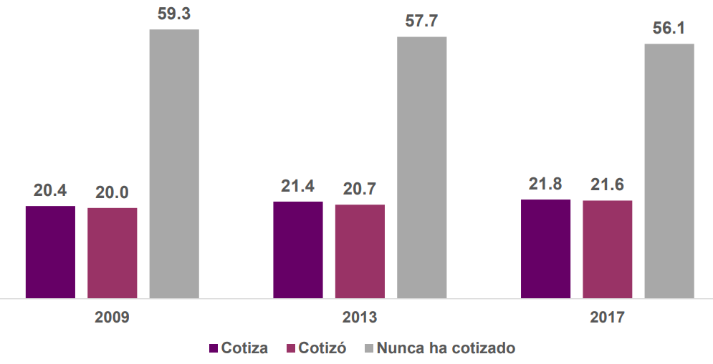
Fuente: INEGI. Encuesta Nacional de Empleo y Seguridad Social 2009, 2013 y 2017

De las 5.1 millones de personas que reconocieron recibir una presión en 2017, 72.9% de las pensiones forman parte del IMSS, mientras que el 19.7% del ISSSTE y el 7.4% de otras instituciones (PEMEX, ISSFAM, institutos de seguridad social estatales, otras instituciones del sector público y planes privados).

Porcentaje de la población de 15 y más años que reconoció recibir alguna pensión según institución en 2017
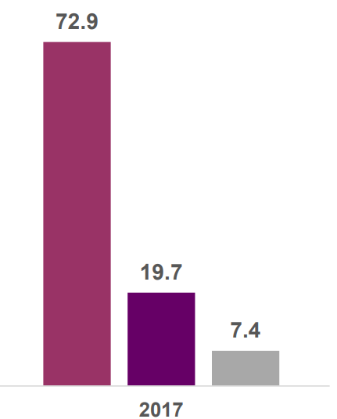
Fuente: INEGI. Encuesta Nacional de Empleo y Seguridad Social 2009, 2013 y 2017

Situación del sistema de pensiones a nivel estatal
Cuando hablamos de la vejez en el Estado de México nos referimos una diversidad de contextos, la cercanía con la Ciudad de México ha provocado un acelerado crecimiento industrial y demográfico. A partir de siglo XX, el Estado de México ha experimentado de manera paralela cambios estructurales, económicos, políticos y sociales con el resto del país; debido a la gran demanda de empleo por los residentes y los inmigrantes, los sectores industriales y de servicios no fueron capaces de enfrentar la demanda, lo cual resulto en un aumento explosivo del desempleo y el subempleo, así como de actividades laborales fuera de lo normativo, a raíz de esta situación surgió la necesidad de desarrollar políticas públicas que cubrieran las exigencias de la población debido a las consecuencias demográficas que sufrió la entidad, sin embargo, la cobertura de Seguridad Social fue insuficiente en el Estado de México. En 2009, según la Encuesta Nacional de Empleo y Seguridad Social, de los 14,820,917 habitantes totales del Estado de México, 460,124 mexiquenses recibían pensiones de las cuales el 68% eran hombres y el 32% correspondían a mujeres (Ronzón-Hernández & Montoya-Arce, 2013).
De acuerdo al Censo de Población y Vivienda del 2020 realizado por el Instituto Nacional de Estadística y Geografía (INEGI), la población total del Estado de México es de 16,992,418 millones de mexiquenses, posicionándose así, como la entidad con mayor población en todo el país. De esta forma, aproximadamente 11.2 millones de mexiquenses (66.3%) cuentan con seguridad social, de los cuales 53.1% pertenecen al IMSS, el 7.3% al ISSSTE, el 3.2% al ISSTE Estatal, el 1.3% pertenece a PEMEX, el 30.6% al INSABI, el 0.6% se encuentra afiliado al IMSS-BIENESTAR, el 2.4% forma parte de una institución privada y el 2.6% a otro tipo de institución.
Población base y proyectada, 2015-2050. Estado de México
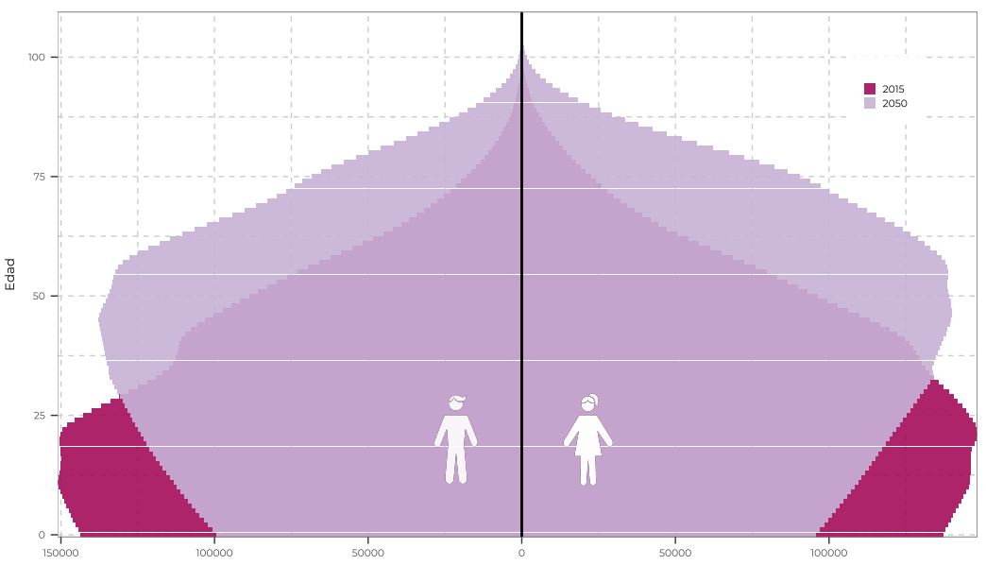
Fuente: Estimaciones del CONAPO con base en Conciliación demografía de México 1950-2015 y Proyecciones de México y de las Entidades federativas 2016-2050
En las Proyecciones de la población de México y de las entidades federativas 2016-2050 del Consejo Nacional de Población (CONAPO), se estima un incremento en el porcentaje de las personas con 65 y más años respecto a la población total, de 10.4% a 18.2%, de 2030 a 2050, (de 1,960,651 a 3,610,409 personas de la tercera edad). Por otro lado, en 2020 el municipio más joven corresponde a Donato Guerra con una población de 37,436 y con una edad mediana de 22 años, mientras que el municipio más envejecido es Tlanepantla de Baz con una población total de 672,2020 y una edad media de 34 años.Tanto las proyecciones poblacionales a nivel nacional como a nivel estatal, prevén un aumento en la población de las personas de la tercera edad, lo que representa que un reto para las instituciones mexiquenses de seguridad social.
De acuerdo al estudio Presupuesto del 2021 del Estado de México, realizado por la empresa Farell Grupo Consultoría S.C., el Instituto de Seguridad Social del Estado de México y Municipios (ISSEMyM) muestra un déficit superior a los 593 millones de pesos, debido al incremento del 13.48% en el número de personas pensionadas, del 10.07% jubilados y solo el 4% de trabajadores activos. La edad promedio de los trabadores activos es de 42.35 años, de los pensionados de 59.32 y de los jubilados de 65.36 años; Maurillo Hernández, presidente de la Junta de Coordinación Política de la Legislatura mexiquense, informo en 2020, que al menos 4,000 derechohabientes se encuentran en lista de espera para poder acceder a su jubilación, lo cuales sumarian en total 60,000 pensionados existentes.
Según la Ley del adulto mayor del Estado de México que protege a hombres y mujeres mayores de 60 años que residan en el Estado de México entre varios principios tienen derecho a:
“I. Disfrutar plenamente, sin discriminación o distinción alguna, de los derechos que ésta y otras leyes consagran.”
“III. Recibir protección de su familia, de la sociedad y de las instituciones públicas y privadas, estatales y municipales.”
“V. Participar en la planeación integral del desarrollo social y productivo para promover e incidir acciones a favor de los adultos mayores.”
“XXVII. Vivir en entornos seguros y dignos que cumplan con sus necesidades y requerimientos.”
“XXXVIII. Una vida libre de violencia: física, patrimonial, psicológica, sexual o de cualquier otro tipo.”
“XL. Tener acceso a la alimentación, bienes, servicios, condiciones físicas y
materiales, entre otras, para su atención integral.”
De acuerdo a lo anterior podemos decir que la vejez mexiquense enfrenta un panorama complicado respecto a los recursos necesarios para pasar esta etapa de forma digna, si bien el Estado debe promover políticas públicas que aseguren la vida digna de este sector vulnerable de la población es importante analizar la problemática de una forma profunda y sistemática, la vejez en inmanente para toda la población, los jóvenes en algún momento llegarán a esas circunstancias, por lo que se requiere de educación financiera y de la implementación de reformas que beneficien a los que ahora se encuentran pasando su vejez y a los que en algunas décadas se encontrarán en la misma situación.

Referencias
Comisión Nacional de los Derechos Humanos. (2017). Derecho humano a la seguridad social.
CONAPO. (2016). Proyecciones de la población de México y de las entidades federativas 2016-2050. Obtenido de https://www.gob.mx/cms/uploads/attachment/file/487388/15_MEX.pdf
CONAPO. (2016). Proyecciones de la población de México y de las entidades federativas 2016-2050. Obtenido de https://www.gob.mx/cms/uploads/attachment/file/487388/15_MEX.pdf
CONAPO. (2020). La situación demográfica de México. Obtenido de https://www.gob.mx/cms/uploads/attachment/file/629813/LSDM__2020_ISNN_140421.pdf
Crónica. (2016). 70 por ciento de jóvenes, sin acceso a seguridad social: diputados: . Obtenido de http://www.cronica.com.mx/notas/2016/968901.html
El sol de Toluca. (2020). Vaticina ISSEMyM un crecimiento en pensiones del 13.48 por ciento. Obtenido de https://www.elsoldetoluca.com.mx/local/vaticina-issemym-un-crecimient-en-pensiones-del-13.48-por-ciento-6071342.html
Entrepreneu. (2017). El enemigo silencioso que amenaza a los millennials. Obtenido de https://www.entrepreneur.com/article/296348
INEGI. (2017). Encuesta Nacional de Empleo y Seguridad Social 2017. Obtenido de https://www.inegi.org.mx/contenidos/programas/eness/2017/doc/presentacion_eness_2017.pdf
INEGI. (2020). Presentación de resultados del Censo de Población y Vivienda 2020. Obtenido de https://www.inegi.org.mx/contenidos/programas/ccpv/2020/doc/cpv2020_pres_res_mex.pdf
Ley del adulto mayor del Estado de México: . (2020). Obtenido de https://normas.cndh.org.mx/Documentos/Estado%20de%20M%C3%A9xico/Ley_AMay_EdoMex.pdf
Muradás, & Téllez. (2018). Principales resultados de las Proyecciones de la Población de México y de las Entidades Federativas, 2016-2050. Obtenido de https://www.gob.mx/cms/uploads/attachment/file/491891/p14-p35.pdf
OCDE. (2021). Pension spending. Obtenido de https://data.oecd.org/socialexp/pension-spending.htm
Organización Internacional del Trabajo . (2013). Hechos concreto sobre la seguridad social . Obtenido de https://www.ilo.org/wcmsp5/groups/public/---dgreports/---dcomm/documents/publication/wcms_067592.pdf
Procuraduría Federal de la Defensa del Trabajo . (2021). La seguridad social y sus beneficios. Obtenido de https://www.gob.mx/profedet/es/articulos/seguridad-social?idiom=es
Ronzón-Hernández, & Montoya-Arce. (2013). La seguridad social entre la población envejecida del Estado de México: alcences y limitaciones de las políticas públicas. Papeles de población , 61-83.
Ruíz, Á. (2015). Nuevo derecho de la seguridad social . México: 2015.
Soto, P. y., & Calderón. (2012). El concepto de seguridad social: Una aproximación a sus alcances y lÍmites. IUSTITIA, 75-100.
Villareal, & Macías. (2020). El sistema de pensiones en México . CEPAL.
Weber. (1993). Economía y sociedad. Alianza Editorial: Madrid.

Procuraduría Federal de la Defensa del Trabajo (2021) La seguridad social y sus beneficios: https://www.gob.mx/profedet/es/articulos/seguridad-social?idiom=es
Organización Internacional del Trabajo (2003) Hechos concretos sobre la seguridad social: https://www.ilo.org/wcmsp5/groups/public/---dgreports/---dcomm/documents/publication/wcms_067592.pdf
Comisión Nacional de los Derechos Humanos (2017.) Derecho humano a la seguridad social
Villareal & Mancías (2020) El sistema de pensiones en México
Villareal & Mancías (2020) El sistema de pensiones en México
Villareal & Mancías (2020) El sistema de pensiones en México
Villareal & Mancías (2020) El sistema de pensiones en México
CONAPO (2020) La situación demográfica de México: https://www.gob.mx/cms/uploads/attachment/file/629813/LSDM__2020_ISNN_140421.pdf
CONAPO (2016) Principales resultados de las Protecciones de la Población de México y de las Entidades Federativas. 2016-2050: https://www.gob.mx/cms/uploads/attachment/file/491891/p14-p35.pdf
OCDE (2021) Indicadores clave de la OCDE: https://www.oecd.org/centrodemexico/estadisticas/
El economista (2021) En el 2024 gasto en pensiones será de 6.5% del PIB: CIEP: https://www.eleconomista.com.mx/sectorfinanciero/En-el-2024-gasto-en-pensiones-sera-de-6.5-del-PIB-CIEP-20210323-0014.html
Incluye el cónyuge, concubina o concubino del trabajador asegurado, pensionado o titular, así como sus ascendientes y descendientes y también a los beneficiarios del Seguro Popular.
Afiliados asegurados por cuenta propia.
Crónica (2016) 70 por ciento de jóvenes, sin acceso a seguridad social: diputados: http://www.cronica.com.mx/notas/2016/968901.html
Entrepreneur (2017) El enemigo silencioso que amenaza a los millennials: https://www.entrepreneur.com/article/296348
INEGI (2020) Presentación de resultados del Censo de Población y Vivienda 2020: https://www.inegi.org.mx/contenidos/programas/ccpv/2020/doc/cpv2020_pres_res_mex.pdf
CONAPO (2016) Proyecciones de la población de México y de las entidades federativas 2016-2050: https://www.gob.mx/cms/uploads/attachment/file/487388/15_MEX.pdf
El sol de Toluca (2020) Vaticina ISSEMyM un crecimiento en pensiones del 13.48 por ciento: https://www.elsoldetoluca.com.mx/local/vaticina-issemym-un-crecimient-en-pensiones-del-13.48-por-ciento-6071342.html
(2020) Ley del adulto mayor del Estado de México: https://normas.cndh.org.mx/Documentos/Estado%20de%20M%C3%A9xico/Ley_AMay_EdoMex.pdf

